**ANALÝZA**

Praha, 1. června 2023

**Fidelity International: Znovu otevřeno, ale co teď?**

**Nejnovější měsíční průzkum analytiků společnosti Fidelity International ukazuje pokračující zhoršení manažerského sentimentu, vedené výrazným poklesem u čínských a evropských společností. Zdá se, že čínské znovuotevření trhu uvadá, a i nad evropským makroekonomickým výhledem se stahují mračna.**

Výsledkům posledního měsíčního průzkumu analytiků společnosti Fidelity International dominovala řada negativních překvapení jak v Číně, tak i v Evropě, protože celkový globální sentiment se ve srovnání s předchozím měsícem změnil na výrazně negativní.

Náhlý návrat čínské společnosti a podniků k něčemu, co se podobalo normálu, pomohl loni v prosinci vyrovnat medvědí náladu na ostatních trzích z počátku letošního roku a zvýšil hlavní index globálního sentimentu našeho průzkumu, který měří, jak manažeři vidí nadcházející období. Jak však ukazuje graf z minulého týdne, počáteční nadšení v Číně opadlo, přičemž i v Evropě a dalších regionech nálada dále klesala, což globální čísla posunulo hlouběji do záporných hodnot.

Sama o sobě jsou čínská data stále pozitivní, ale zlepšení sentimentu se zpomaluje, protože začíná převládat opatrnější tón. „Většina společností je stále optimistická (nebo doufá) v oživení," říká jeden z analytiků zaměřených na Čínu, „ale slyšíme více slov jako 'mírné' a 'postupné' a je více manažerů, který svůj výhled podmiňují tím, jak bude vypadat pokračování oživení." Entusiasmus je víc rozmělněný: „Celkově lze říci, že ačkoli se i nadále objevují známky makroekonomického oživení, je pozvolnější (a méně jednotné), než se doufalo."

Jeden analytik, který sleduje čínské IT společnosti, rovněž upozorňuje na obtížnější makroprostředí. Říká, že "oživení se netýká jen Číny po lockdownech, ale také makroekonomické situace", a dodává: "V některých odvětvích je tlak na ceny a konkurence se zostřuje."

Globálně, s výjimkou Japonska a regionu EMEA/Latinská Amerika, se sentiment tento měsíc postupně zhoršil. To se shoduje s rostoucími obavami ohledně růstu a pravděpodobnosti recese na Západě, která v uplynulém měsíci zavalila trhy. To nastalo poté, co se v poslední době soustředily na obavy ohledně bankovnictví v USA a Evropě.

Pokud na to nahlížíme sektorově drží se pouze defenzivní sektory, jako je zdravotnictví a utility. Výhled energetických společností se zhoršil v důsledku relativně nízké ceny ropy v letošním roce, což odráží obavy z globální recese (například poptávka po naftě v USA vykazuje známky mírného zmírnění, což odráží slabší čísla indexu nákupních manažerů ve zpracovatelském průmyslu), stejně jako pokles cen plynu v důsledku relativně teplé zimy a snížení rafinérských marží. Materiály se také po bezprostředním růstu po čínském novém roce uklidnily. U finančních společností je situace různorodější: krize regionálních bank se výrazně podepsala na náladě managementu amerických bank, nicméně finanční společnosti v jiných regionech se ukazují jako odolnější.

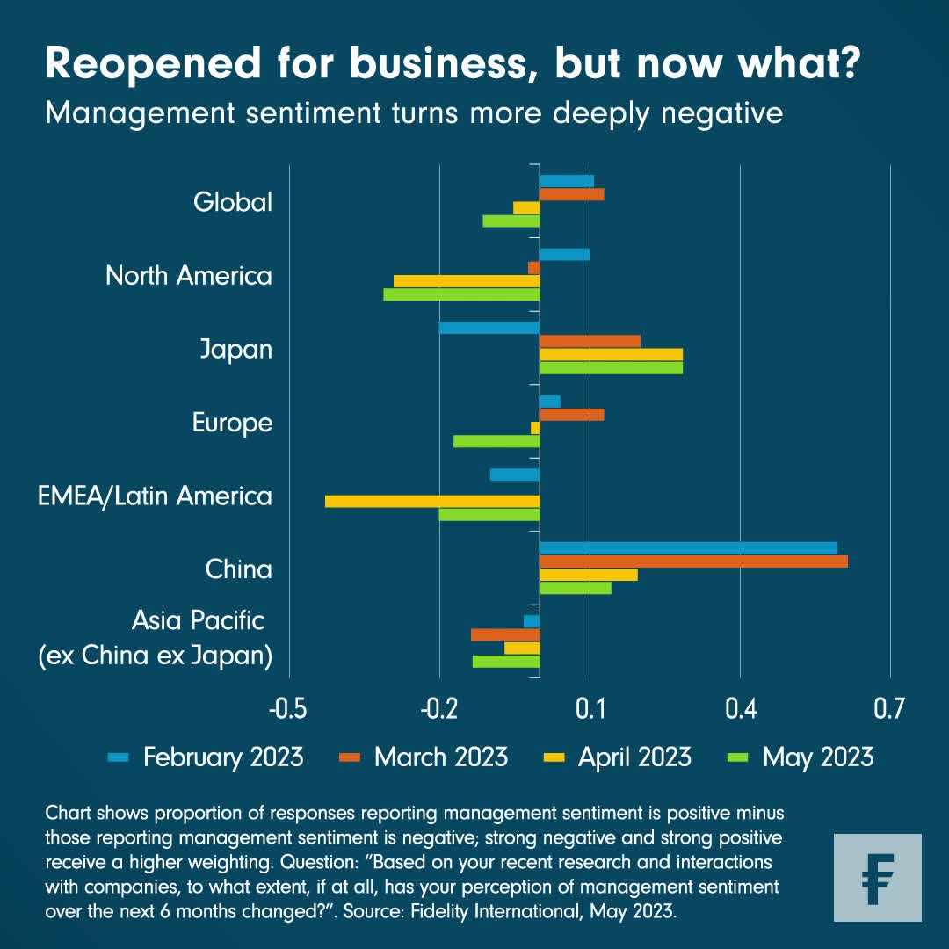

Pozitivní zprávou, jak naznačuje průzkum, je, že nákladová inflace výrazně zpomaluje a náklady nesouvisející s pracovní silou by se pravděpodobně mohly stát deflačními již v červnu nebo červenci. Nižší cena ropy působí napříč podniky, zatímco základní efekt nadsazených cen stanovených v ročních kontraktech v loňském roce výrazně snižuje náklady na ostatní komodity. Dokonce i inflace práce se poněkud snížila a klesla na nejnižší úroveň za poslední dva roky.

To vše je samozřejmě v souladu s narativem o blížící se recesi a zmírňující se inflaci, což obojí, jak my i většina účastníků trhu říkáme již několik měsíců, by mělo vést k případnému obratu Fedu. Zdá se však nepravděpodobné, že by to samo o sobě trhy zachránilo.

**Pro více informací kontaktujte:**

**Eliška Krohová**

**Crest Communications, a.s.**

Ostrovní 126/30

110 00 Praha 1

gsm: + 420 720 406 659

e-mail: [eliska.krohova@crestcom.cz](mailto:eliska.krohova@crestcom.cz)

**Informace pro editory:**

**Fidelity International**byla založena v roce 1969 a poskytuje investiční služby a produkty soukromým a institucionálním investorům. Od ostatních globálních investičních společností se liší zejména formou vlastnictví. Jedná o čistě privátní, soukromou společnost vlastněnou přímo členy zakládající rodiny a managementem firmy. Společnost klade veliký důraz na provádění podrobných analýz, na jejichž základě pak identifikují pro klienty nejvýhodnější investiční příležitosti. Její speciální týmy investičních analytiků a odborníků působí ve všech hlavních finančních centrech světa – v Londýně, Frankfurtu, Paříži, Hongkongu, Tokiu, Singapuru, Soulu, Dillí, Bombaji a v Sydney. V současné době administruje aktiva ve výši 87 mld. USD (assets under administration) a globálně pro klienty investovala 290 mld. USD ve 25 zemích napříč Evropou, Asií, Tichomořím, středním Východem a jižní Amerikou. V České republice Fidelity působí od roku 2012 a mezi její klienty patří celá řada významných institucionálních i privátních klientů, všechny významné banky, pojišťovny, finanční společnosti a nezávislí finanční poradci, kteří koncovým investorům zprostředkovávají investiční fondy této globální investiční společnosti.

**Důležité upozornění**

Toto je propagační materiál. Tento dokument nesmí být bez předchozího souhlasu rozmnožován nebo rozšiřován.

Fidelity International poskytuje informace pouze o svých produktech a neposkytuje investiční poradenství na základě individuálních potřeb, jinak než konkrétně řádně stanovené oprávněnou společností při formální komunikaci s klientem.

Jako Fidelity International je označována skupina společností, které tvoří globální organizaci správy investic poskytující informace o produktech a službách v určených jurisdikcích mimo Severní Ameriku. Toto písemné sdělení není směřováno k osobám se sídlem ve Spojených státech a takové osoby nesmí podle něj jednat. Je určeno pouze osobám bytem v takové v soudní příslušnosti, kde jsou příslušné fondy povoleny k distribuci nebo tam, kde není takové povolení vyžadováno.

Všechny názory představují stanoviska společnosti Fidelity, není-li uvedeno jinak. Fidelity, Fidelity International a logo Fidelity International a symbol měny F jsou všechno ochrannými známkami společnosti FIL Limited.

Tento dokument nepředstavuje distribuci, nabídku nebo výzvu k využití služeb investiční správy společnosti Fidelity, ani nabídku ke koupi, prodeji nebo výzvu k nabídce ke koupi nebo prodeji jakýchkoli cenných papírů v jakékoli jurisdikci nebo zemi, kde taková distribuce nebo nabídka není povolena či by byla v rozporu s místními zákony nebo předpisy.

Odkazy v tomto dokumentu na konkrétní cenné papíry nelze vykládat jako doporučení ke koupi nebo prodeji těchto cenných papírů, ale jsou uvedeny pouze pro ilustraci. Investoři by rovněž měli vzít na vědomí, že vyjádřené názory již nemusí být aktuální a společnost Fidelity již mohla jednat. Průzkumy a analýzy použité v této dokumentaci shromažďuje společnost Fidelity pro své potřeby správce investic a je možné, že podle nich již bylo postupováno pro její vlastní účely. Tento materiál byl vytvořen společností Fidelity International.

Minulá výkonnost není spolehlivým ukazatelem budoucích výsledků.

Tento dokument může obsahovat materiály třetích stran, které jsou dodávány společnostmi, jež nejsou spojeny s žádným subjektem Fidelity (obsah třetích stran). Společnost Fidelity se nepodílela na přípravě, přijetí ani úpravě takových materiálů třetích stran a výslovně ani implicitně takový obsah neschvaluje ani nepodporovala.

Údaje nejsou auditované. Odborníci provádějící průzkum zahrnují společníky a analytiky. Doporučujeme, abyste si před uskutečněním jakéhokoli investičního rozhodnutí opatřili podrobné informace. Investice by měly být prováděny na základě aktuálního prospektu (v angličtině a češtině) a dokumentu KIID (Klíčové informace pro investory) - dostupný v angličtině a češtině, které jsou dostupné spolu s výročními a pololetními zprávami zdarma na https://www.fidelityinternational.com nebo od našich distributořů a našeho evropského Centra služeb v Lucembursku, sídlící na adrese FIL (Luxembourg) S.A. 2a, rue Albert Borschette BP 2174 L-1021 Luxembourg.

Fidelity Funds "FF" je otevřená investiční společnost (SKIPCP) sídlící v Lucembursku, která disponuje akciemi různých tříd. Společnost FIL Investment Management (Luxembourg) S.A. si vyhrazuje právo ukončit nabízení podfondu a jeho podílových jednotek na trhu v souladu s článkem 93 písm. a) směrnice 2009/65/ES a článkem 32 písm. a) směrnice 2011/61/EU. Toto ukončení bude předem oznámeno v Lucembursku.Obchodní známky třetích stran, autorská práva a další práva duševního vlastnictví zůstávají majetkem jejich konkrétních vlastníků.

Investoři a potenciální investoři mohou získat informace o svých právech ve spojení se stížnostmi a soudními spory na tomto odkazu: https://www.fidelity.cz (v češtině).

MKAT11444